Estado de Oaxaca  México | HR A-  Finanzas Públicas 22 de noviembre de 2017

Calificación

Estado de Oaxaca HR A-

Perspectiva Negativa

Contactos

Daniel Espinosa Asociado
daniel.espinosa@hrratings.com

Álvaro Rodríguez Subdirector
alvaro.rodriguez@hrratings.com

Ricardo Gallegos
Director Ejecutivo Senior de Finanzas
Públicas / Infraestructura ricardo.gallegos@hrratings.com

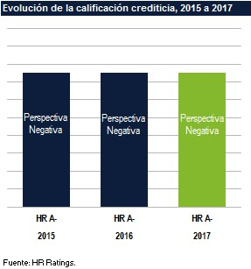
Definición

La calificación de largo plazo que determina HR Ratings para el Estado de Oaxaca es HR A- con Perspectiva Negativa. Esta calificación, en escala local, significa que el emisor ofrece seguridad aceptable para el pago oportuno de obligaciones de deuda. Mantiene bajo riesgo crediticio ante escenarios económicos adversos. El signo “-” otorga una posición de debilidad relativa dentro del mismo rango de calificación.

La actual administración está a cargo del Mtro. Alejandro Murat Hinojosa, de la coalición Partido Revolucionario Institucional (PRI) – Partido Verde Ecologista (PVEM) – Nueva Alianza. El periodo de la actual administración es del 1 de diciembre de 2016 al 30 de noviembre de 2022.

HR Ratings ratificó la calificación de HR A- al Estado de Oaxaca, y mantuvo la Perspectiva Negativa.

La perspectiva negativa se debe a la posible desviación en el comportamiento financiero del Estado, lo que podría influir en un mayor uso de Deuda Quirografaria respecto a lo proyectado; esta situación se deriva principalmente de la presión que ejercerían las contingencias relacionadas a los sismos sufridos y, en particular, el ocurrido el 7 de septiembre de 2017 en la Entidad. Cabe destacar que el Estado ha logrado disminuir su proporción de Deuda Quirografaria sobre Deuda Total, y se espera continúe este comportamiento en los siguientes ejercicios; sin embargo, una desviación en el Balance proyectado podría significar financiamiento adicional a corto plazo, por lo que se presentaría un mayor perfil de riesgo y, con ello, un impacto negativo en la calificación asignada. Para los próximos años, se estima que el Balance Financiero reporte un resultado deficitario que en promedio sería equivalente a 2.5% de los Ingresos Totales, donde se considera un crecimiento de 6.2% en el Gasto Corriente durante dicho periodo y mayores niveles de Obra Pública como parte del proceso de reconstrucción en las zonas afectadas por los sismos; como fuente de financiamiento destaca el crédito bajo el esquema Bono Cupón Cero adquirido con Banobras-FONRECIV, P$786.0m de la cobertura que recibirá el Estado por el Seguro adquirido contra Daños Catastróficos y una proporción de 6.2% de Deuda Quirografaria sobre la Deuda Directa Ajustada. En este sentido, HR Ratings monitoreará el comportamiento del Gasto con el objetivo principal de identificar el impacto que tendrían las contingencias asociadas a los sismos sufridos durante septiembre de 2017 sobre las finanzas del Estado.

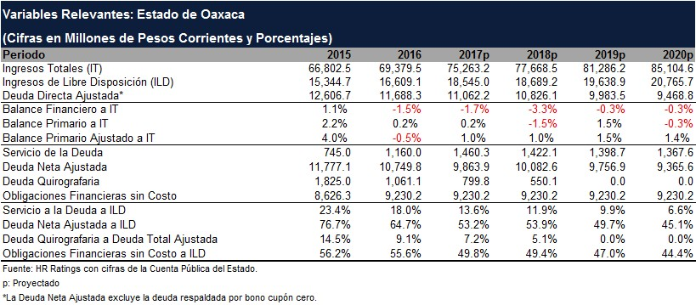

Algunos de los aspectos más importantes sobre los que se basa la calificación son:

- Resultado en el Balance Primario. El Estado reportó en 2016 un Balance Primario superavitario equivalente a 0.2% de los Ingresos Totales, cuando en 2015 se observó un superávit de 2.2%. Lo anterior obedece a un crecimiento interanual de 4.8% en el Gasto Corriente y a un mayor nivel ejercido de Obra Pública en 2016. HR Ratings estima en 2017 un ligero superávit en el Balance Primario de 0.2%, donde se espera que las contingencias asociadas a los sismos presionen el Gasto, sumado a un mayor nivel de Obra Pública como parte del proceso de reconstrucción en las zonas afectadas. Asimismo, se incluyen los recursos por P$786.0m que el Estado recibirá a través del Seguro de Daños Catastróficos contratado con Agroasemex.
- Deuda Directa Ajustada del Estado. Al cierre de 2016, la Deuda Directa Ajustada ascendió a P$11,688.3m, compuesta por tres créditos bancarios a largo plazo, tres emisiones de certificados bursátiles y P$1,061.1m de deuda a corto plazo. En mayo de 2017, la Entidad realizó la primera disposición por P$8.0m al crédito adquirido con Banobras por P$752.8m [HR AAA (E)], en el cual se celebró la reexpresión del contrato en marzo de 2017. El periodo de disposición de los recursos restantes comprende de octubre de 2017 a enero de 2020, con vencimiento en 2031, y el cual tiene afectado como garantía y fuente de pago 3.8% del Fondo General de Participaciones.
- Desempeño de la Deuda Neta y Servicio de Deuda. La Deuda Neta Ajustada sobre los ILD pasó de 76.7% en 2015 a 64.7% en 2016. Lo anterior derivado de un menor saldo en la Deuda Quirografaria al cierre de 2016. Asimismo, el Servicio de Deuda en 2016 representó 18.0% de los ILD, lo que fue menor al nivel de 23.4% observado en 2015. Esto debido a una menor amortización de deuda a corto plazo durante 2016. De acuerdo con el perfil de Deuda vigente, sumado a los resultados financieros proyectados, se espera que la DNA y SD a ILD reporten para los próximos años un nivel promedio de 53.6% y 12.7% respectivamente.

Hoja 1 de 22

*HR Ratings de México, S.A. de C.V. (HR Ratings) es una institución calificadora de valores registrada ante la Securities and Exchange Commission (SEC) de los Estados Unidos de Norteamérica como una NRSRO para este tipo de calificación. El reconocimiento de HR Ratings como una NRSRO está limitado a activos descritos en la cláusula (v) de la sección 3(a)(62)(A) de la U.S. Securities Exchange Act of 1934.
Twitter: @HRRATINGS

Principales Factores Considerados

El Estado de Oaxaca se ubica al sur del país. Colinda al oeste con el Estado de Guerrero y Puebla; al este, con el Estado de Chiapas y al norte, con el Estado de Veracruz y Puebla. Hacia el sur posee alrededor de 600km de costa en el Océano Pacífico. El Estado cuenta con 570 municipios y una superficie de 95,757km.

La perspectiva negativa se debe a la posible desviación en el comportamiento financiero del Estado que podría influir en un mayor uso de Deuda Quirografaria respecto a lo proyectado, derivado principalmente de la presión que ejercerían las contingencias relacionadas a los sismos sufridos y, en particular, al del 7 de septiembre de 2017 en la Entidad. Es importante mencionar que el Estado ha logrado reducir el uso de Deuda a corto plazo y se estima continúe este comportamiento en los siguientes periodos en línea con el desempeño financiero esperado. No obstante, el reportar resultados adversos en el Balance del Estado podría influir en la toma de financiamiento adicional a corto plazo y, con ello, presentar un mayor perfil de riesgo, lo que tendría un impacto negativo en la calificación asignada.

La Entidad registró en 2015 un superávit en el Balance Primario que correspondió a 2.2% de los Ingresos Totales (IT), cuando al cierre de 2016 se reportó un ligero superávit equivalente a 0.2%. Lo anterior se debe a que se observó un crecimiento interanual de 4.8% en el Gasto Corriente, así como un mayor nivel en la Obra Pública ejercida durante 2016. Por su parte, dentro de los IT, los Ingresos Propios registraron un monto 3.3% mayor a lo observado en 2015, mientras que los Ingresos Federales aumentaron 3.9%, donde destaca lo recaudado por convenios Federales de gestión y Participaciones en 2016.

Cabe mencionar que HR Ratings estimaba para 2016 un superávit en el Balance Primario equivalente a 1.4% de los Ingresos Totales. Lo anterior debido principalmente a un menor monto esperado en el Gasto No Operativo, el cual fue de P$6,089.0m en 2016, mientras que HR Ratings estimaba que se registrara un monto por P$4,830.4m. Por otro lado, el Ingreso Federal en 2016 reportó un monto 2.2% superior al estimado en las proyecciones para ese año, como resultado de una mayor recaudación de ingresos Federales de gestión.

HR Ratings estima que en 2017 se registre un ligero superávit en el Balance Primario equivalente a 0.2% de los Ingresos Totales. Se estima un monto en el Gasto Total de P$69,889.3m para 2017, lo que representaría un crecimiento de 8.7% frente a lo registrado en 2016, donde se espera que las contingencias asociadas a los sismos de septiembre de 2017 presionen diferentes capítulos del Gasto Corriente en el último trimestre del presente año, así como un alto nivel de Obra Pública debido al proceso de reconstrucción en las zonas afectadas. Por otro lado, se espera que los Ingresos Totales asciendan a P$69,767.0m en 2017, el equivalente a un incremento de 8.5% respecto a lo registrado en 2016. En lo anterior, destaca lo proyectado en Aportaciones y Participaciones Federales, sumado a los recursos por P$786.0m que el Estado recibirá a través del Seguro de Daños Catastróficos contratado con Agroasemex, aseguradora del Gobierno Federal.

Al cierre de 2016, la Deuda Directa Ajustada ascendió a P$11,688.3m, compuesta por tres créditos bancarios a largo plazo, tres emisiones de certificados bursátiles y P$1,061.1m de deuda a corto plazo. En marzo de 2017, el Estado celebró la reexpresión del contrato de un crédito estructurado con Banobras por la cantidad de P$752.8m, en el cual realizó la primer deposición en mayo de 2017 por P$8.0m. El periodo de disposición comprende de octubre de 2017 a enero de 2020. Tiene afectado como garantía y fuente de pago 3.8% del Fondo General de Participaciones (FGP) y vencimiento en junio de 2031. El destino de los recursos está enfocado principalmente a la mejora de infraestructura hidráulica y tecnológica. La calificación asignada por HR Ratings a este crédito es de HR AAA (E) con Perspectiva Estable, publicada el 4 de septiembre de 2017. A septiembre de 2017, reporta un saldo por P$8.0m.

Adicionalmente, se autorizó ante el Congreso del Estado la contratación de un financiamiento con Banobras por un monto de P$1,200.0m, dentro del marco del Fondo de Reconstrucción para Entidades Federativas (FONREC), para ser destinado a la reconstrucción de las zonas afectadas por los sismos de septiembre de 2017. Este financiamiento estará bajo la modalidad de Bono Cupón Cero, considera como fuente de pago el Fondo General de Participaciones y el plazo del crédito será a 20 años.

La Deuda Neta Ajustada como proporción de los ILD pasó de 76.7% en 2015 a 64.7% en 2016. El comportamiento en esta métrica obedeció a un menor saldo en la Deuda Quirografaria al cierre de 2016. En este sentido, la Deuda a corto plazo correspondió a 9.1% de la Deuda Directa Ajustada en 2016, cuando en 2015 la proporción fue de 14.5%. De acuerdo con el perfil de amortización vigente, así como a los resultados financieros proyectados, se espera que la Deuda Neta Ajustada a ILD reporte un nivel de 53.2% en 2017 y 53.9% para 2018, donde se estima que la Deuda Quirografaria disminuya al representar 6.2% de la Deuda Directa Ajustada en dicho periodo.

El Servicio de Deuda en 2016 representó 18.0% de los ILD, lo que fue menor al nivel de 23.4% observado en 2015. Lo anterior se debe principalmente a una menor amortización de Deuda Quirografaria durante 2016, por lo que la métrica de Servicio de Deuda Quirografario a ILD pasó de 19.5% en 2015 a 11.8% en 2016. De acuerdo con el perfil de Deuda vigente, HR Ratings estima que el Servicio de Deuda a ILD disminuya a un promedio de 12.7% para los próximos ejercicios, donde se considera que el Servicio de Deuda Quirografario corresponda a 5.8% de los ILD.

HR Ratings monitoreará el desempeño de las principales métricas de Deuda de la Entidad con el objetivo de identificar cualquier desviación importante con respecto a las expectativas, ya que se estima una disminución en la Deuda Quirografaria del Estado para los próximos años.

Perfil del Estado

El presente reporte de calificación se enfoca en el análisis y la evaluación de la información financiera de los últimos meses que influyen sobre la calidad crediticia del Estado de Oaxaca. El análisis incorpora información de la Cuenta Pública 2016, la Ley de Ingresos y el Presupuesto de Egresos 2017, así como la información financiera del Estado a septiembre de 2017. Para mayor información sobre las calificaciones asignadas por HR Ratings para el Estado, se puede consultar el reporte inicial publicado el 14 de noviembre de 2011, así como el último reporte se seguimiento, previo a este, publicado el 26 de septiembre de 2016. Los documentos pueden ser consultados en la página web: www.hrratings.com

Eventos Relevantes

Adquisición de financiamiento

En agosto de 2014, el Estado contrató un crédito estructurado con Banobras por la cantidad de P$752.8m, y en el cual se celebró la reexpresión del contrato en marzo de 2017. En mayo de 2017, la Entidad realizó la primera deposición por un monto de P$8.0m y, de acuerdo con la información proporcionada, se estima realizar cuatro disposiciones por el monto restante de los P$752.8m contratados, durante el periodo que comprende octubre de 2017 a enero de 2020. Tiene afectado como garantía y fuente de pago 3.8% del Fondo General de Participaciones (FGP) y vencimiento en junio de 2031. El destino de los recursos está enfocado principalmente a la mejora de infraestructura hidráulica y tecnológica. La calificación asignada por HR Ratings a este crédito es de HR AAA (E) con Perspectiva Estable, publicada el 4 de septiembre de 2017. A septiembre de 2017 reporta un saldo por P$8.0m.

Sismos durante septiembre de 2017

El día 7 de septiembre de 2017 el Servicio Sismológico Nacional (SSN) reportó un sismo con magnitud de 8.2 grados Richter con epicentro en las cercanías de Pijijiapan, Estado de Chiapas, que afectó el sur y centro del país. El impacto más importante en el Estado de Oaxaca fue en la región del Istmo de Tehuantepec, donde PEMEX decidió suspender labores en la refinería de Salina Cruz, el Instituto Estatal de Educación Pública en Oaxaca suspendió actividades para revisar 13 mil escuelas de educación básica y el mayor número de pérdidas humanas se registró en el Municipio de Juchitán de Zaragoza. Adicionalmente, el 19 de septiembre se registró un sismo con magnitud de 7.1 grados con epicentro en Axochiapan, Estado de Morelos, que afectó principalmente el Estado de México, Morelos, Ciudad de México, Puebla y Guerrero, así como un sismo de 6.1 grados el 23 de septiembre en Unión Hidalgo, Estado de Oaxaca, mismos que agregaron daños al inicialmente ocurrido.

Zona Económica Especial

El Gobierno Federal anunció la implementación como Zona Económica Especial (ZEE) a la región del Istmo de Tehuantepec, con el objetivo de atraer inversiones para infraestructura de primer nivel y aprovechar el potencial productivo de la región. Como beneficios fiscales destaca el tratamiento especial al Impuesto sobre la Renta (ISR) y al
Impuesto sobre el Valor Agregado (IVA), así como créditos fiscales por las cuotas patronales. Asimismo, los gobiernos estatales y municipales tendrán como estrategia otorgar exenciones, descuentos y plazos homólogos a los que otorgará la federación. Con la implementación de la ZEE, se estima incluir proyectos enfocados al sector energético y de comunicaciones.

Análisis de Riesgo

Ingresos

Al cierre de 2016, los Ingresos Totales fueron por P$69,379.5m, lo que representó un aumento de 3.9% en comparación con lo reportado en 2015. El cambio se debió al incremento en los Ingresos Federales, los cuales pasaron de P$62,300.2m en 2015 a P$64,728.1m en 2016 como resultado principalmente del comportamiento en los ingresos Federales de Gestión. Adicionalmente, los Ingresos Propios aumentaron 3.3% en 2016 derivado de una mayor recaudación en los Derechos y Aprovechamientos. Cabe mencionar que la Entidad continúa con una tendencia creciente en el Ingreso Total, donde la composición promedio durante el periodo de 2013 a 2016 es por 92.8% de Ingresos Federales y 7.2% de Ingresos Propios.

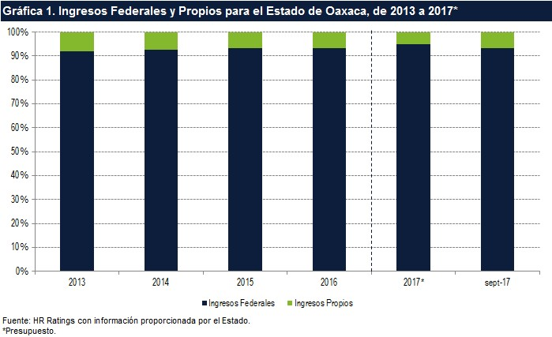

En 2016, los Ingresos Federales registraron un incremento de 3.9% con respecto al año anterior, al cerrar en P$64,728.1m. Este cambio fue resultado principalmente de una mayor recaudación de ingresos Federales de Gestión, los cuales se incrementaron P$2,368.2m en 2016, al reportar un cambio de 18.9% de forma interanual. A continuación, se enlistan los ingresos de gestión de mayor relevancia que se reportan dentro de Otros Federales en 2016:

- Fortalecimiento Financiero: P$3,137.8m.
- Programas Regionales: P$868.6m.
- FONREGION: P$458.0m.

Adicionalmente, las Participaciones Federales aumentaron 8.3%, al pasar de P$15,146.1m a P$16,401.2m de 2015 a 2016, lo que en gran parte se debió a los recursos recibidos a través del Fondo General de Participaciones (FGP) por P$13,700.8m en 2016. Por otra parte, las Aportaciones Federales mostraron un decremento al ascender a P$33,399.4m en 2016, lo que representó un cambio interanual de 3.5% como consecuencia de una contracción en el Fondo de Aportaciones para la Nómina Educativa y Gasto Operativo (FONE).

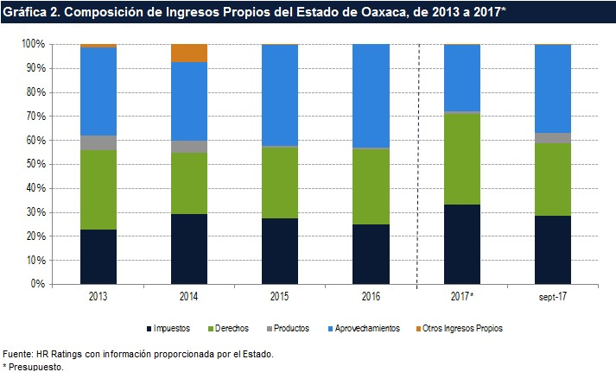

Al cierre de 2016, los Ingresos Propios registraron un crecimiento de 3.3% interanual, al pasar de P$4,502.3m en 2015 a P$4,651.4m. Lo anterior se debió principalmente al incremento de 8.3% de 2015 a 2016 en los Derechos. Esto gracias a una mayor cantidad recaudada por Servicios de Transporte y Control Vehicular al registrar P$379.9m en 2016, mientras que en 2015 recibieron un monto de P$313.5m.

El rubro de Impuestos cerró en P$1,172.0m en 2016, lo que fue 5.2% menor que lo registrado en 2015, debido a la disminución en lo recaudado por el Impuesto sobre Tenencia o Uso de Vehículos, ya que pasó de P$168.9m en 2015 a P$57.7m en 2016. No obstante, los ingresos de mayor relevancia en la recaudación propia provienen del Impuesto Sobre Nómina, mismos que incrementaron 3.5% de forma interanual al ascender a P$891.3m en 2016. Actualmente, dentro de las estrategias implementadas por la Entidad para el cobro de Impuestos destacan: requerimientos por obligaciones omitidas y cartas invitación para la inscripción al registro Estatal de contribuyentes, convenio de colaboración celebrado con el INFONAVIT para el intercambio de información en materia fiscal, ampliación en la infraestructura de cobro con nuevos puntos de recaudación y portal de internet para consulta y pago en línea.

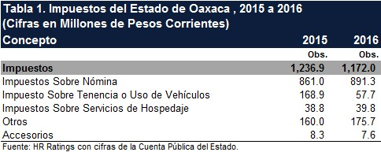

La recaudación por concepto de Productos ascendió a P$37.0m en 2016, lo que representó una disminución interanual de 3.2%. El componente principal de los Productos corresponde a los ingresos por intereses ganados de valores derivado de los rendimientos en las cuentas bancarias del Estado, los cuales reportaron un monto de P$35.3m en 2016. En cuanto a los Aprovechamientos, se observó un crecimiento interanual de 5.8%, al ascender a P$2,000.0m en 2016. Lo anterior obedece a un mayor nivel en los Incentivos derivados de la Colaboración Fiscal, donde destacan P$515.9m del Incentivo derivado del Impuesto sobre la Renta y P$206.2m de Actos de Fiscalización durante 2016.

De acuerdo con la Ley de Ingresos 2017, el Estado espera que los Ingresos Totales asciendan a P$62,219.5m, conformados por P$59,097.7m de Ingresos Federales y P$3,121.7m de Ingresos Propios. Se presupuestó que los Ingresos Federales reporten un decremento de 8.7% conforme a lo observado en 2016, donde esperan que los recursos Federales de Gestión disminuyan 64.5% de 2016 a 2017. De forma adicional, la Entidad estima que los Ingresos Propios se reduzcan 32.9% frente a lo reportado en 2016. Lo anterior debido principalmente a una importante contracción interanual en el rubro de Aprovechamientos.

HR Ratings estima que los Ingresos Totales asciendan a P$75,263.2m en 2017, lo que representaría un incremento de 8.5% con respecto a lo observado en 2016. Dentro de las estimaciones destaca el comportamiento esperado en los Ingresos Federales, los cuales se espera que en 2017 aumenten 7.8%. El comportamiento estimado en la recaudación Federal obedece a un crecimiento de 12.7% en las Aportaciones y de 10.3% en las Participaciones de 2016 a 2017, en línea con el avance mostrado a septiembre de 2017. Adicionalmente, se espera un monto en 2017 por P$5,496.2m en los Ingresos Propios, lo que representaría un aumento de 18.2% frente a lo observado en 2016, donde se incluyen P$786.0m que el Estado recibirá a través del Seguro de Daños Catastróficos contratado con Agroasemex, aseguradora del Gobierno Federal.

Gasto

El Gasto Total del Estado ascendió a P$70,097.9m en 2016, lo que representó un nivel 6.6% mayor al observado en 2015. El Gasto Total en 2016 estuvo conformado por: P$63,931.6m de Gasto Corriente, P$6,089.0m de Gasto No Operativo y P$77.2m de Otros Gastos. El monto por Gasto Corriente registró un incremento interanual de 4.8%, donde destaca el aumento en el gasto por Transferencias y Subsidios. Adicionalmente, el nivel registrado en 2016 de Gasto No Operativo reportó un crecimiento de 28.2%, como consecuencia principalmente de un mayor nivel ejercido de Obra Pública en 2016.

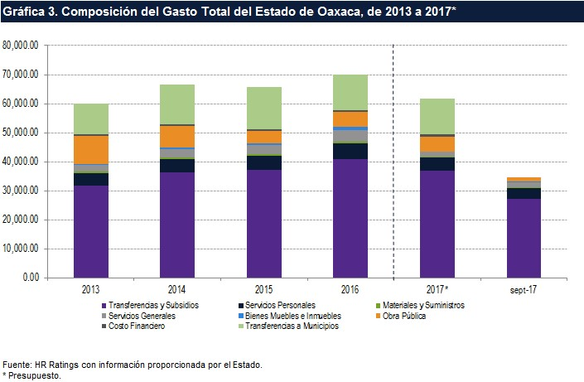

El Gasto Corriente pasó de P$60,995.3m en 2015 a P$63,931.6m en 2016, lo cual representó un crecimiento interanual de 4.8%. El capítulo con mayor incremento observado en 2016 fue el de Transferencias y Subsidios al registrar un monto por P$40,926.1m, mientras que en 2015 se observó un gasto por P$37,205.2m. Esto obedeció al aumento en las Transferencias al Sector Público, en donde se reportó un nivel 10.3% mayor con respecto a lo registrado en 2015.

Asimismo, el capítulo de Servicios Personales reportó un crecimiento de 10.9%, al pasar de P$4,913.1m en 2015 a P$5,446.7m en 2016. Esto como consecuencia principalmente al cambio interanual de P$214.4m en Otras Prestaciones y Estímulos. De acuerdo con la información brindada por la Entidad, el comportamiento anterior obedece al cambio de administración realizado en diciembre de 2016.

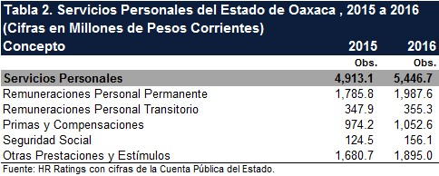

El gasto en Materiales y Suministros registró una reducción interanual de 10.2%, al reportar P$520.1m en 2016, cuando en 2015 el gasto ascendió a P$578.9m. Esto se debe a lo erogado por Materiales de Administración, ya que dicho concepto se redujo P$28.5m de forma interanual. Por su parte, el capítulo de Servicios Generales pasó de P$3,148.9m en 2015 a P$4,046.3m en 2016, lo cual representó un crecimiento interanual de 28.5%. Lo anterior se debió a un mayor nivel observado por Servicios Financieros, al aumentar de P$757.9m a P$1,623.4m de 2015 a 2016.

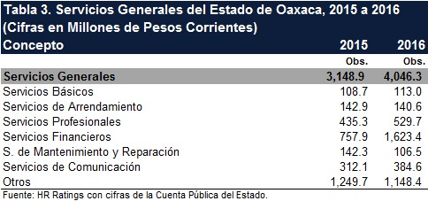

Por otro lado, se observaron Gastos No Operativos por P$6,089.0m en 2016, cuando en 2015 se reportó un monto de P$4,750.7m. Este movimiento se debió principalmente al incremento observado en Obra Pública, la cual pasó de P$4,155.3m en 2015 a P$5,062.7m en 2016. Entre los proyectos de inversión del Estado más importantes se encuentran:

- Carretera Oaxaca - Puerto Escondido - Huatulco.
- Relleno sanitario en la Zona Metropolitana de Oaxaca.
- Construcción de teleférico turístico Centro Cultural Alvaro Carrillo – Zona Arqueológica de Monte Albán.
- Mejora del servicio de agua potable en la zona metropolitana de Oaxaca y 18 ciudades intermedias.
- Libramiento Mazunte – Puerto Angel.

En el Presupuesto de Egresos 2017, la Entidad estima tener un Gasto Total por P$61,912.4m. El Gasto Corriente presupuestado es por P$56,766.6m, lo que representa un decremento de 11.2% frente a lo observado en 2016. En lo anterior, destaca la disminución de 9.6% en las Transferencias y Subsidios presupuestados, ya que esperan pasen de P$40,926.1m en 2016 a P$37,002.8m para 2017. En cuanto a Gastos No Operativos, se presupuestó un nivel inferior a lo observado en 2016, donde esperan que los Bienes Muebles e Inmuebles reporten un nivel de P$72.9m en 2017, lo que representa una contracción interanual de 92.9%.

HR Ratings estima que el Estado reporte en 2017 un Gasto Total por aproximadamente P$76,540.4m, lo que estaría compuesto por P$69,889.3m de Gasto Corriente y P$6,581.6m de Gasto No Operativo. En lo anterior, destaca el crecimiento proyectado de 8.7% de 2016 a 2017 en el Gasto Corriente, donde se espera que las contingencias relacionadas con los sismos de septiembre de 2017 presionen diferentes capítulos del gasto en el último trimestre del presente año. Asimismo, debido al proceso de reconstrucción en las zonas afectadas, se estima un aumento de 8.1% de forma interanual en los Gastos No Operativos.

Balance Primario

La Entidad registró en 2015 un superávit en el Balance Primario que correspondió a 2.2% de los Ingresos Totales (IT), cuando al cierre de 2016 se reportó un ligero superávit equivalente a 0.2%. Lo anterior se debe a que se observó un crecimiento interanual de 4.8% en el Gasto Corriente, así como un mayor nivel en la Obra Pública ejercida durante 2016. Por su parte, dentro de los IT, los Ingresos Propios registraron un monto 3.3% mayor a lo observado en 2015, mientras que los Ingresos Federales aumentaron 3.9%, donde destaca lo recaudado por convenios Federales de gestión y Participaciones en 2016.

Cabe mencionar que HR Ratings estimaba para 2016 un superávit en el Balance Primario equivalente a 1.4% de los Ingresos Totales. Lo anterior debido principalmente a un menor monto esperado en el Gasto No Operativo, el cual fue de P$6,089.0m en 2016, mientras que HR Ratings estimaba que se registrara un monto por P$4,830.4m. Por otro lado, el Ingreso Federal en 2016 reportó un monto 2.2% superior al estimado en las proyecciones para ese año, como resultado de una mayor recaudación de ingresos Federales de gestión.

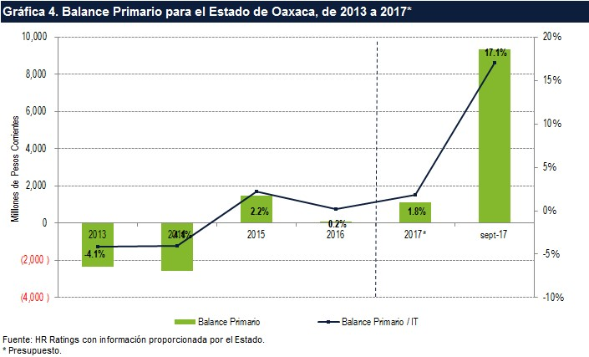

A septiembre de 2017, se reporta un superávit en el Balance Primario equivalente a 17.1% de los Ingresos Totales, mientras que a septiembre de 2016 se observó un superávit equivalente a 6.4%. Lo anterior debido a que se registra un Ingreso Total por P$54,734.4m a septiembre de 2017, lo cual representa un nivel 9.0% superior al observado en el mismo periodo de 2016. Esto obedece a un mayor monto de Ingresos Federales en el presente año, ya que a septiembre de 2017 el monto recaudado es por P$51,061.1m, cuando a septiembre de 2016 ascendía a P$46,577.8m. Adicionalmente, el Gasto Total muestra a septiembre de 2017 un nivel 3.2% inferior a lo reportado en el avance del año anterior, como resultado de lo ejercido en el Gasto No Operativo.

De acuerdo con la Ley de Ingresos y Presupuesto de Egresos 2017, el Estado espera en el Balance Primario un superávit equivalente a 1.8% de los Ingresos Totales. La causa principal de este resultado es el decremento esperado en el Gasto Corriente. Con ello, se presupuestó que el Gasto Total ascienda a P$61,912.4m, distribuidos de la siguiente manera: P$56,766.6m de Gasto Corriente y P$5,092.5m de Gastos No Operativos. El monto presupuestado para el Gasto Total sería 11.7% menor que el observado en 2016, debido principalmente a una disminución de 11.2% en el Gasto Corriente en línea con el nivel de Transferencias y Subsidios proyectado. Por su parte, el Ingreso Total presupuestado ascendería a P$62,219.5m, con lo cual se estimó una reducción de 10.3% en relación con lo observado en 2016, ya que la Entidad proyectó un monto 8.7% inferior en los Ingresos Federales.

HR Ratings estima que en 2017 se registre un ligero superávit en el Balance Primario equivalente a 0.2% de los Ingresos Totales. Se estima un monto en el Gasto Total de P$69,889.3m para 2017, lo que representaría un crecimiento de 8.7% frente a lo registrado en 2016, donde se espera que las contingencias asociadas a los sismos de septiembre de 2017 presionen diferentes capítulos del Gasto Corriente en el último trimestre del presente año, así como un alto nivel de Obra Pública debido al proceso de reconstrucción en las zonas afectadas. Por otro lado, se espera que los Ingresos Totales asciendan a P$69,767.0m en 2017, el equivalente a un incremento de 8.5% respecto a lo registrado en 2016. En lo anterior, destaca lo proyectado en Aportaciones y Participaciones Federales, sumado a los recursos por P$786.0m que el Estado recibirá a través del Seguro de Daños Catastróficos contratado con Agroasemex, aseguradora del Gobierno Federal.

Deuda

En 2016, la Deuda Consolidada (DC) del Estado de Oaxaca ascendió a $15,101.5m, y se compuso de la siguiente manera:

- Tres créditos bancarios estructurados de largo plazo, con un saldo total por P$4,636.7m.
- Cinco créditos con la Banca de Desarrollo, bajo la modalidad de Bono Cupón Cero, con un saldo de P$3,387.0m.
- Tres Emisiones de Certificados bursátiles con saldo de P$5,990.5m.
- Financiamiento a Corto Plazo con Banco Interacciones por P$1,061.1m.
- Deuda Contingente por P$26.3m. En este caso se consideran lo créditos contratados por Municipios, los cuales cuentan con el aval o garantía solidaria del Estado.

Es importante mencionar que, para efectos del análisis del comportamiento de la Deuda, se toma en cuenta la métrica de Deuda Directa Ajustada, es decir, se excluyen las disposiciones de los créditos contratados con Banobras a través de la modalidad de Bono Cupón Cero. Por lo anterior, la Deuda Directa Ajustada en 2016 fue de P$12,606.7m. Las principales características de los financiamientos vigentes se muestran en la siguiente tabla:

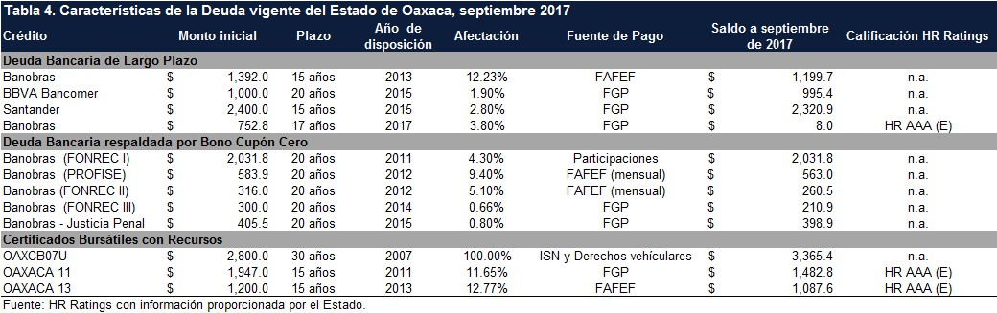

En agosto de 2014, el Estado contrató un crédito estructurado con Banobras por la cantidad de P$752.8m, y en el cual se celebró la reexpresión del contrato en marzo de 2017. En mayo de 2017, la Entidad realizó la primera deposición por un monto de P$8.0m y, de acuerdo con la información proporcionada, se estima realizar cuatro disposiciones por el monto restante de los P$752.8m contratados, durante el periodo que comprende octubre de 2017 a enero de 2020. Tiene afectado como garantía y fuente de pago 3.8% del Fondo General de Participaciones (FGP) y vencimiento en junio de 2031. El destino de los recursos está enfocado principalmente a la mejora de infraestructura hidráulica y tecnológica. La calificación asignada por HR Ratings a este crédito es de HR AAA (E) con Perspectiva Estable, publicada el 4 de septiembre de 2017. A septiembre de 2017, reporta un saldo por P$8.0m.

Adicionalmente, se autorizó ante el Congreso del Estado la contratación de un financiamiento con Banobras por un monto de P$1,200.0m, dentro del marco del Fondo de Reconstrucción para Entidades Federativas (FONREC), para ser destinado a la reconstrucción de las zonas afectadas por los sismos de septiembre de 2017. Este financiamiento estará bajo la modalidad de Bono Cupón Cero, se considera como fuente de pago el Fondo General de Participaciones y el plazo del crédito será a 20 años.

Asimismo, cabe mencionar que el Estado cuenta con la autorización del Congreso bajo el decreto número 723 para reestructurar la Deuda, donde se estima refinanciar las Emisiones de Oaxaca 11 y 13, así como un crédito estructurado con la Banca de Desarrollo y dos con la Banca Comercial. HR Ratings dará seguimiento al proceso de reestructura, con el objetivo de identificar el impacto final que tendrían los términos y condiciones establecidos sobre las principales métricas del Estado.

Servicio de la Deuda y Deuda Neta Ajustada

El Servicio de Deuda en 2016 representó 18.0% de los ILD, lo que fue menor al nivel de 23.4% observado en 2015. Lo anterior se debe principalmente a una menor amortización de Deuda Quirografaria durante 2016, por lo que la métrica de Servicio de Deuda Quirografario a ILD pasó de 19.5% en 2015 a 11.8% en 2016. De acuerdo con el perfil de Deuda vigente, HR Ratings estima que el Servicio de Deuda a ILD disminuya a un promedio de 12.7% para los próximos ejercicios, donde se considera que el Servicio de Deuda Quirografario corresponda a 5.8% de los ILD.

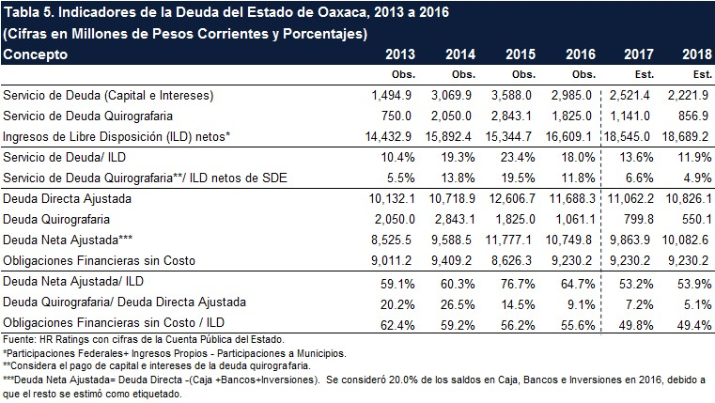

Por otra parte, la Deuda Neta Ajustada como proporción de los ILD pasó de 76.7% en 2015 a 64.7% en 2016. El comportamiento en esta métrica obedeció a un menor saldo en la Deuda Quirografaria al cierre de 2016. En este sentido, la Deuda a corto plazo correspondió a 9.1% de la Deuda Directa Ajustada en 2016, cuando en 2015 la proporción fue de 14.5%. De acuerdo con el perfil de amortización vigente, así como a los resultados financieros proyectados, se espera que la Deuda Neta Ajustada a ILD reporte un nivel de 53.2% en 2017 y 53.9% para 2018, donde se estima que la Deuda Quirografaria disminuya al representar 6.2% de la Deuda Directa Ajustada en dicho periodo.

HR Ratings monitoreará el desempeño de las principales métricas de Deuda de la Entidad con el objetivo de identificar cualquier desviación importante con respecto a las expectativas, ya que se estima una disminución en la Deuda Quirografaria del estado para los próximos años.

Obligaciones Financieras sin Costo y Liquidez

Las Obligaciones Financieras sin Costo del Estado se incrementaron de P$8,626.3m en 2015 a P$9,230.2m en 2016, cambio interanual equivalente a 7.0%. Este comportamiento se debió al aumento observado en la cuenta de Acreedores Diversos de 2015 a 2016. No obstante, derivado del crecimiento reportado en los ILD de 8.2% de forma interanual, la métrica de Obligaciones Financieras sin Costo sobre los ILD decreció de 56.2% en 2015 a 55.6% en 2016. HR Ratings espera que la métrica anterior permanezca en un promedio de 49.6% para los próximos años.

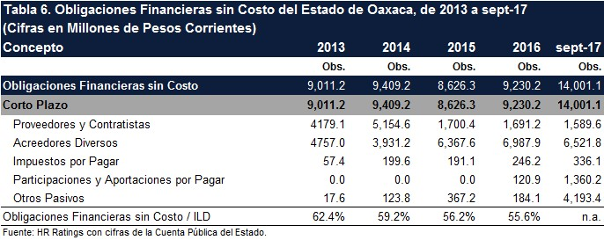

Por su parte, el Activo Circulante de la Entidad disminuyó de P$10,182.3m en 2015 a
P$8,845.5m en 2016, esto como consecuencia del comportamiento en la cuenta de Otros donde destaca el decremento en los Deudores por Ministración de Fondos. En este sentido, sumado al crecimiento interanual en los Fideicomisos de Administración y Pago, la Razón de Liquidez disminuyó en 2016 a un nivel de 0.9x (veces), mientras que la Razón de Liquidez Inmediata incrementó a 0.5x.

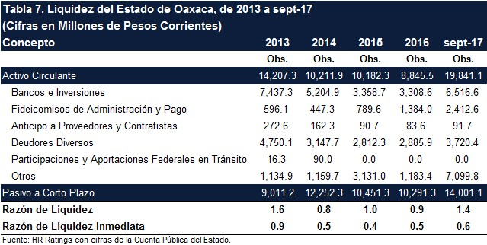

Seguridad Social

De acuerdo con el último estudio actuarial proporcionado por el Estado con fecha del 17 de marzo de 2015 e información al 31 de diciembre de 2014, el Estado cuenta con 16,351 trabajadores activos y 2,654 trabajadores jubilados. En lo anterior se cuantificó el impacto de la Reforma a la Ley de Pensiones del Estado de Oaxaca (vigente a partir del 1° de febrero de 2012). Como antecedente es importante mencionar que antes de la reforma, la Oficina de Pensiones mostraba una etapa de insuficiencia financiera, situación que representaba una contingencia financiera, por lo que se realizó una reforma con el propósito de contribuir a devolver la solvencia económica a dicho organismo. Sumado a esto, el marco regulatorio anterior tenía 54 años de antigüedad.

El sistema de pensiones se basa en un esquema de beneficios definidos, pero con ciertas modificaciones, como lo son:

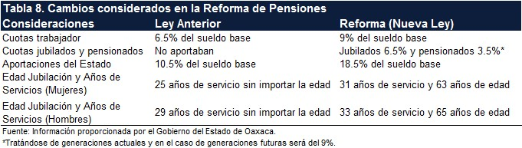

Cabe mencionar que en la Ley de Pensiones (art.6) se hace mención a que, en caso de existir un déficit en la Oficina de Pensiones del Estado, el gobierno del Estado deberá de cubrirlo; es por ello que cobran importancia tanto el periodo de suficiencia y los déficits actuariales, ya que, en caso de haberlos, el Gobierno del Estado de Oaxaca, debería de cubrirlos.

Antes de la reforma a la Ley de Pensiones, el subsidio que hubiese necesitado el sistema de pensiones era de P$155.8m para el 2015 y para el 2020 de P$358.0m, lo que implicaba que no se contaba con la suficiencia del fondo de pensiones y resultaba en un factor de presión para el Gasto Corriente de la Entidad. No obstante, con la última valuación actuarial, se observa que el periodo de suficiencia se extendió hasta el año 2023.

Conclusiones

HR Ratings ratificó la calificación de HR A- al Estado de Oaxaca, y mantuvo la Perspectiva Negativa. La perspectiva negativa se debe a la posible desviación en el comportamiento financiero del Estado que podría influir en un mayor uso de Deuda Quirografaria respecto a lo proyectado, derivado principalmente de la presión que ejercerían las contingencias relacionadas a los sismos sufridos y, en particular, el del 7 de septiembre de 2017 en la Entidad. Es importante mencionar que el Estado ha logrado reducir el uso de Deuda a corto plazo y se estima continúe este comportamiento en los siguientes periodos en línea con el desempeño financiero esperado. No obstante, el reportar resultados adversos en el Balance del Estado podría influir en la toma de financiamiento a corto plazo y con ello presentar un mayor perfil de riesgo, lo que tendría un impacto negativo en la calificación asignada.

Descripción del Estado

El Estado de Oaxaca se ubica al sur del país. Colinda al oeste con el Estado de Guerrero y Puebla; al este, con el Estado de Chiapas y al norte, con el Estado de Veracruz y Puebla. Hacia el sur posee alrededor de 600km de costa en el Océano Pacífico. El Estado cuenta con 570 municipios y una superficie de 95,757km.

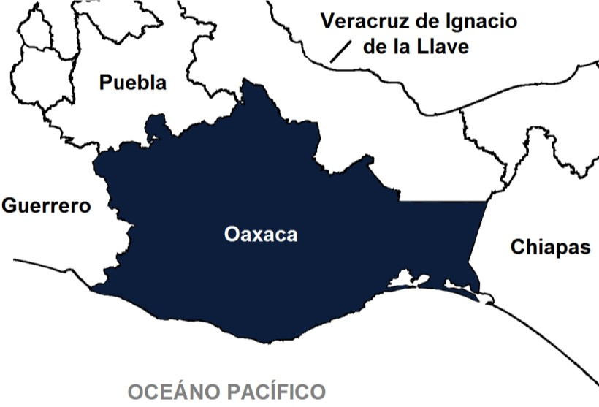
Fuente: HR Ratings.

Con base en datos históricos se observa que el ritmo de crecimiento de la población ha ido aumentando los últimos años, es decir, la tasa de crecimiento anual (tmac) de la población de 1990 al 2000 fue de 1.3%, mientras que para el decenio siguiente de 2000 a 2010 fue de 2.5%. Por otro lado, de 2000 a 2005 el crecimiento fue de 0.4% y en 20052010 la tasa media de crecimiento fue del 3%. Con base en los resultados del Censo de Población y Vivienda 2010, en ese año la población del estado alcanzó los 3,801,962 habitantes.

La Población Económicamente Activa (PEA) es de 2,454,950 habitantes es decir el 44.72% del total de la población. Del total de la PEA 98% está ocupado. La distribución de la PEA por sector económico es la siguiente: en primer lugar el Sector Terciario con 47.6% del total; en segundo lugar, el Sector Primario con 30.8% y, por último, el Sector Secundario con 21.5%.

La actual administración está a cargo del Mtro. Alejandro Murat Hinojosa, de la coalición Partido Revolucionario Institucional (PRI) – Partido Verde Ecologista (PVEM) – Nueva Alianza. El periodo de la actual administración es del 1 de diciembre de 2016 al 30 de noviembre de 2022.

ANEXOS

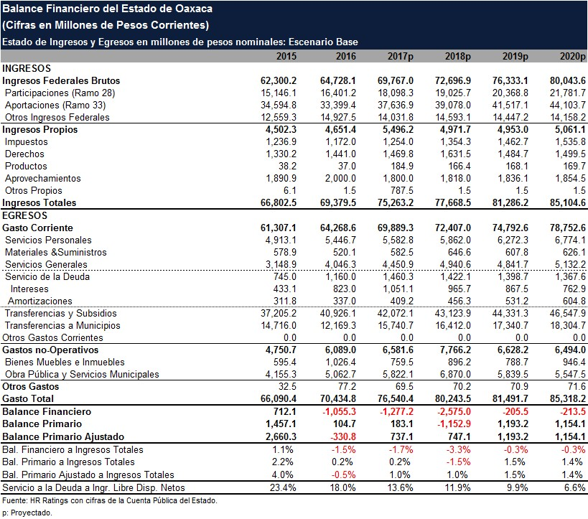
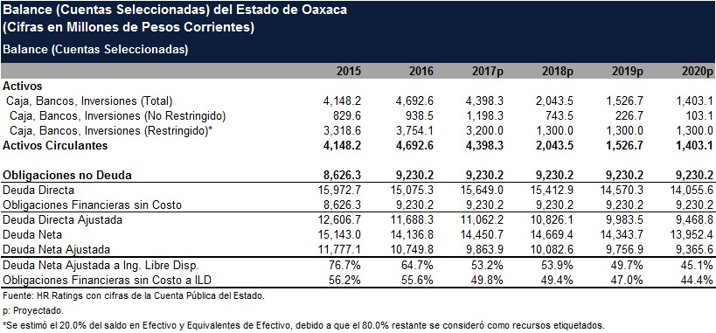

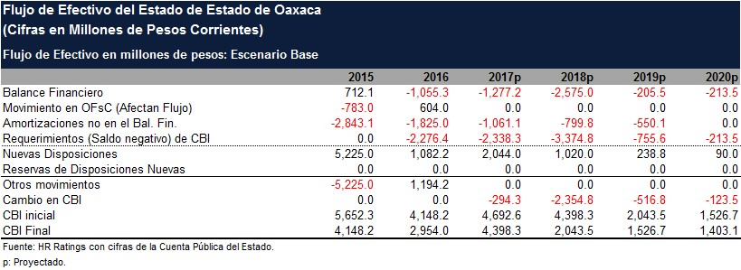

Glosario

Deuda Consolidada (DC). La deuda consolidada estará conformada por las siguientes componentes:

Deuda Bancaria (Incluye la de largo y corto plazo).
Deuda Bursátil (Incluye la de largo y corto plazo).
Deuda respaldada por Bono Cupón Cero.
Deuda Contingente.

Deuda Bancaria (DB). Se refiere a las obligaciones financieras de las Entidades subnacionales, ya sean de corto o de largo plazo, con Entidades privadas o de desarrollo.

Deuda Bursátil (DBu). Para efectos de nuestro análisis se identificará el saldo de estas obligaciones independientemente de que exista o no recurso en contra de la Entidad subnacional. En la parte del reporte y del análisis se identificará este aspecto.

Deuda Respaldada por Bono Cupón Cero (DRBC). Se refiere a los créditos adquiridos por las Entidades subnacionales con una institución bancaria bajo este esquema que incluye un solo pago de capital en su fecha de vencimiento. En términos generales, en este esquema la fecha de vencimiento del crédito bancario y del bono cupón cero (BCC) se coincidirá de tal manera que el valor de realización del BCC será igual a su valor nominal. Adicionalmente, el valor nominal multiplicado por el número de títulos respaldando el crédito será igual al monto del crédito.

En consecuencia, el monto del crédito por pagar por parte de la Entidad subnacional en su fecha de vencimiento será igual al valor neto ajustado de la DRBC. El valor neto ajustado sería la diferencia entre el monto del crédito y el valor nominal del BCC multiplicado por el número de títulos. Normalmente, este valor será cero. En estos casos, el servicio de la deuda asociado con la DRBC sería únicamente los pagos de interés periódicos

Algunas consideraciones con relación a este tema:

HR Ratings considera que este tipo de créditos constituyen obligaciones financieras directas por parte del subnacional. Esto es sin importar el criterio de registro en la Cuenta Pública (o fuera de ella) por parte de la Entidad subnacional, HR Ratings tomará dicho crédito como deuda, reflejándolo en los respectivos cuadros y anexos.

Otro factor importante es que, por la naturaleza de esta obligación, el saldo no se vería modificado a lo largo de la vida del mismo. Situación que, sin hacer ajustes, incide de manera negativa en las métricas de deuda. HR Ratings mantendrá el saldo vigente en los cuadros de Deuda, identificando este fenómeno a través de una métrica de Deuda Directa Ajustada, como se describe abajo.

Deuda Directa. (DD) Se define a este Deuda como la Suma de las siguientes obligaciones financieras:

Deuda Bancaria + Deuda Bursátil + Deuda Respaldada por Bono Cupón Cero.

Deuda Directa Ajustada (DDA). Se define como la suma de las siguientes obligaciones:

Deuda Bancaria + Deuda Bursátil.

Esta métrica permite identificar las amortizaciones obligatorias de capital de la Entidad subnacional. El Servicio de la Deuda de los DRBC sería únicamente los pagos de interés más el valor neto ajustado (típicamente cero) de la DRBC, siendo este el impacto negativo por el manejo de DRBC’s.

Algunas consideraciones con relación a este tema:

Esta Deuda Directa Ajustada será la que se utilice para realizar los cálculos de:

Deuda Directa Ajustada/ILD.
Deuda Directa Ajustada Neta / ILD, entre otras.

Servicio de Deuda. Es la suma del pago de todos los intereses + la amortización de la Deuda Directa Ajustada durante cierto periodo.

HR Ratings Alta Dirección
Presidencia del Consejo de Administración y Dirección General

Presidente del Consejo de Administración Vicepresidente del Consejo de Administración

Alberto I. Ramos +52 55 1500 3130 Aníbal Habeica +52 55 1500 3130 alberto.ramos@hrratings.com anibal.habeica@hrratings.com

Director General

Fernando Montes de Oca +52 55 1500 3130 fernando.montesdeoca@hrratings.com

Análisis
Dirección General de Análisis  Felix Boni | +52 55 1500 3133 | Dirección General de Operaciones  Álvaro Rangel
 |  |  | +52 55 8647 3835
 | felix.boni@hrratings.com |  | alvaro.rangel@hrratings.com
Finanzas Públicas / Infraestructura  Ricardo Gallegos | +52 55 1500 3139 | Instituciones Financieras / ABS  Fernando Sandoval
 |  |  | +52 55 1253 6546
 | ricardo.gallegos@hrratings.com |  | fernando.sandoval@hrratings.com
Roberto Ballinez | +52 55 1500 3143 roberto.ballinez@hrratings.com
Deuda Corporativa / ABS  Luis Quintero | +52 55 1500 3146 | Metodologías
 |  | Alfonso Sales | +52 55 1500 3140
 | luis.quintero@hrratings.com |  | alfonso.sales@hrratings.com
José Luis Cano | +52 55 1500 0763  joseluis.cano@hrratings.com
Regulación
Dirección General de Riesgo  Rogelio Argüelles | +52 181 8187 9309 | Dirección General de Cumplimiento  Laura Mariscal
 |  |  | +52 55 1500 0761
 | rogelio.arguelles@hrratings.com |  | laura.mariscal@hrratings.com
 |  | Rafael Colado | +52 55 1500 3817  rafael.colado@hrratings.com
Negocios

Dirección de Desarrollo de Negocios

Francisco Valle +52 55 1500 3134 francisco.valle@hrratings.com

México: Avenida Prolongación Paseo de la Reforma #1015 torre A, piso 3, Col. Santa Fe, México, D.F., CP 01210, Tel 52 (55) 1500 3130. Estados Unidos: One World Trade Center, Suite 8500, New York, New York, ZIP Code 10007, Tel +1 (212) 220 5735.

La calificación otorgada por HR Ratings de México, S.A. de C.V. a esa entidad, emisora y/o emisión está sustentada en el análisis practicado en escenarios base y de estrés, de conformidad con la(s) siguiente(s) metodología(s) establecida(s) por la propia institución calificadora:

Metodología de Evaluación de Riesgo Quirografario de Estados Mexicanos – Julio de 2014

Para mayor información con respecto a esta(s) metodología(s), favor de consultar www.hrratings.com/es/metodologia.aspx

Información complementaria en cumplimiento con la fracción V, inciso A), del Anexo 1 de las Disposiciones de carácter general aplicables a las instituciones calificadoras de valores.
Calificación anterior | HR A-, con Perspectiva Negativa.
Fecha de última acción de calificación | 26 de septiembre de 2016
Periodo que abarca la información financiera utilizada por HR Ratings para el otorgamiento de la presente calificación. | Cuenta Pública de 2013 a 2016, la Ley de Ingresos y Presupuesto de Egresos 2017, así como la información financiera del Estado a septiembre de 2017.
Relación de fuentes de información utilizadas, incluyendo las proporcionadas por terceras personas | Información proporcionada por el Municipio.
Calificaciones otorgadas por otras instituciones calificadoras que fueron utilizadas por HR Ratings (en su caso). | n.a.
HR Ratings consideró al otorgar la calificación o darle seguimiento, la existencia de mecanismos para alinear los incentivos entre el originador, administrador y garante y los posibles adquirentes de dichos Valores. (en su caso) | n.a.

HR Ratings de México, S.A. de C.V. (HR Ratings), es una institución calificadora de valores autorizada por la Comisión Nacional Bancaria y de Valores (CNBV), registrada ante la Securities and Exchange Commission (SEC) como una Nationally Recognized Statistical Rating Organization (NRSRO) para los activos de finanzas públicas, corporativos e instituciones financieras, según lo descrito en la cláusula (v) de la Sección 3(a)(62)(A) de la U.S. Securities Exchange Act de 1934 y certificada como una Credit Rating Agency (CRA) por la European Securities and Markets Authority (ESMA).

La calificación antes señalada fue solicitada por la entidad o emisor, o en su nombre, y por lo tanto, HR Ratings ha recibido los honorarios correspondientes por la prestación de sus servicios de calificación. En nuestra página de internet www.hrratings.com se puede consultar la siguiente información: (i) El procedimiento interno para el seguimiento a nuestras calificaciones y la periodicidad de las revisiones; (ii) los criterios de esta institución calificadora para el retiro o suspensión del mantenimiento de una calificación, y (iii) la estructura y proceso de votación de nuestro Comité de Análisis.

Las calificaciones y/u opiniones de HR Ratings de México S.A. de C.V. (HR Ratings) son opiniones con respecto a la calidad crediticia y/o a la capacidad de administración de activos, o relativas al desempeño de las labores encaminadas al cumplimiento del objeto social, por parte de sociedades emisoras y demás entidades o sectores, y se basan exclusivamente en las características de la entidad, emisión y/u operación, con independencia de cualquier actividad de negocio entre HR Ratings y la entidad o emisora. Las calificaciones y/u opiniones otorgadas se emiten en nombre de HR Ratings y no de su personal directivo o técnico y no constituyen recomendaciones para comprar, vender o mantener algún instrumento, ni para llevar a cabo algún tipo de negocio, inversión u operación, y pueden estar sujetas a actualizaciones en cualquier momento, de conformidad con las metodologías de calificación de HR Ratings, en términos de lo dispuesto en el artículo 7, fracción II y/o III, según corresponda, de las “Disposiciones de carácter general aplicables a las emisoras de valores y a otros participantes del mercado de valores”.

HR Ratings basa sus calificaciones y/u opiniones en información obtenida de fuentes que son consideradas como precisas y confiables, sin embargo, no valida, garantiza, ni certifica la precisión, exactitud o totalidad de cualquier información y no es responsable de cualquier error u omisión o por los resultados obtenidos por el uso de esa información. La mayoría de las emisoras de instrumentos de deuda calificadas por HR Ratings han pagado una cuota de calificación crediticia basada en el monto y tipo de emisión. La bondad del instrumento o solvencia de la emisora y, en su caso, la opinión sobre la capacidad de una entidad con respecto a la administración de activos y desempeño de su objeto social podrán verse modificadas, lo cual afectará, en su caso, a la alza o a la baja la calificación, sin que ello implique responsabilidad alguna a cargo de HR Ratings. HR Ratings emite sus calificaciones y/u opiniones de manera ética y con apego a las sanas prácticas de mercado y a la normativa aplicable que se encuentra contenida en la página de la propia calificadora www.hrratings.com, donde se pueden consultar documentos como el Código de Conducta, las metodologías o criterios de calificación y las calificaciones vigentes.

Las calificaciones y/u opiniones que emite HR Ratings consideran un análisis de la calidad crediticia relativa de una entidad, emisora y/o emisión, por lo que no necesariamente reflejan una probabilidad estadística de incumplimiento de pago, entendiéndose como tal, la imposibilidad o falta de voluntad de una entidad o emisora para cumplir con sus obligaciones contractuales de pago, con lo cual los acreedores y/o tenedores se ven forzados a tomar medidas para recuperar su inversión, incluso, a reestructurar la deuda debido a una situación de estrés enfrentada por el deudor. No obstante lo anterior, para darle mayor validez a nuestras opiniones de calidad crediticia, nuestra metodología considera escenarios de estrés como complemento del análisis elaborado sobre un escenario base. Los honorarios que HR Ratings recibe por parte de los emisores generalmente varían desde US$1,000 a US$1,000,000 (o el equivalente en otra moneda) por emisión. En algunos casos, HR Ratings calificará todas o algunas de las emisiones de un emisor en particular por una cuota anual. Se estima que las cuotas anuales varíen entre US$5,000 y US$2,000,000 (o el equivalente en otra moneda).

La Deuda Neta Ajustada excluye la Deuda respaldada bajo el esquema de bono cupón cero.
Fondo Regional: tiene como objetivo apoyar a los 10 Estados con menor Índice de Desarrollo Humano respecto del índice nacional, a través de programas y proyectos de inversión destinados a mantener e incrementar el capital físico o la capacidad productiva, o ambos; complementar las aportaciones de las entidades federativas relacionadas a dichos fines, así como a impulsar el desarrollo regional equilibrado mediante infraestructura pública y su equipamiento.
Instituto del Fondo Nacional de la Vivienda para los Trabajadores.
No considera la amortización de Deuda Quirografaria.
Se considera el Saldo por las Emisiones OAXACA11, OAXACA13 y OAXACB07U. Esta última Emisión Bursátil se realizó el 11 de diciembre de 2007, con un plazo a 30 años y de acuerdo con información proporcionada por el Estado (Ley de Deuda Pública Estatal y Municipal, no constituye Deuda Pública para el Estado este tipo de emisión de certificados bursátiles al tratarse de un Fideicomiso de Emisión y/o de captación de recursos, de administración y de Pago y No de Garantía. La recuperación de la inversión de los Certificados Bursátiles Fiduciarios está sujeta a que el Fiduciario reciba fondos suficientes derivados de los ingresos, para que pueda cubrir los pagos correspondientes a capital e interés, además el riesgo de incumplimientos de las mismas, corren a cargo exclusivamente de los tenedores de los valores emitidos por dichos fideicomisos y sus acreedores. Por lo anterior dichos registros están en cuentas de orden y no como una Deuda Directa en el Estado de Deuda.
Revisar el Glosario para los diferentes términos de Deuda.
La Deuda Neta Ajustada excluye la Deuda respaldada bajo el esquema de bono cupón cero.

